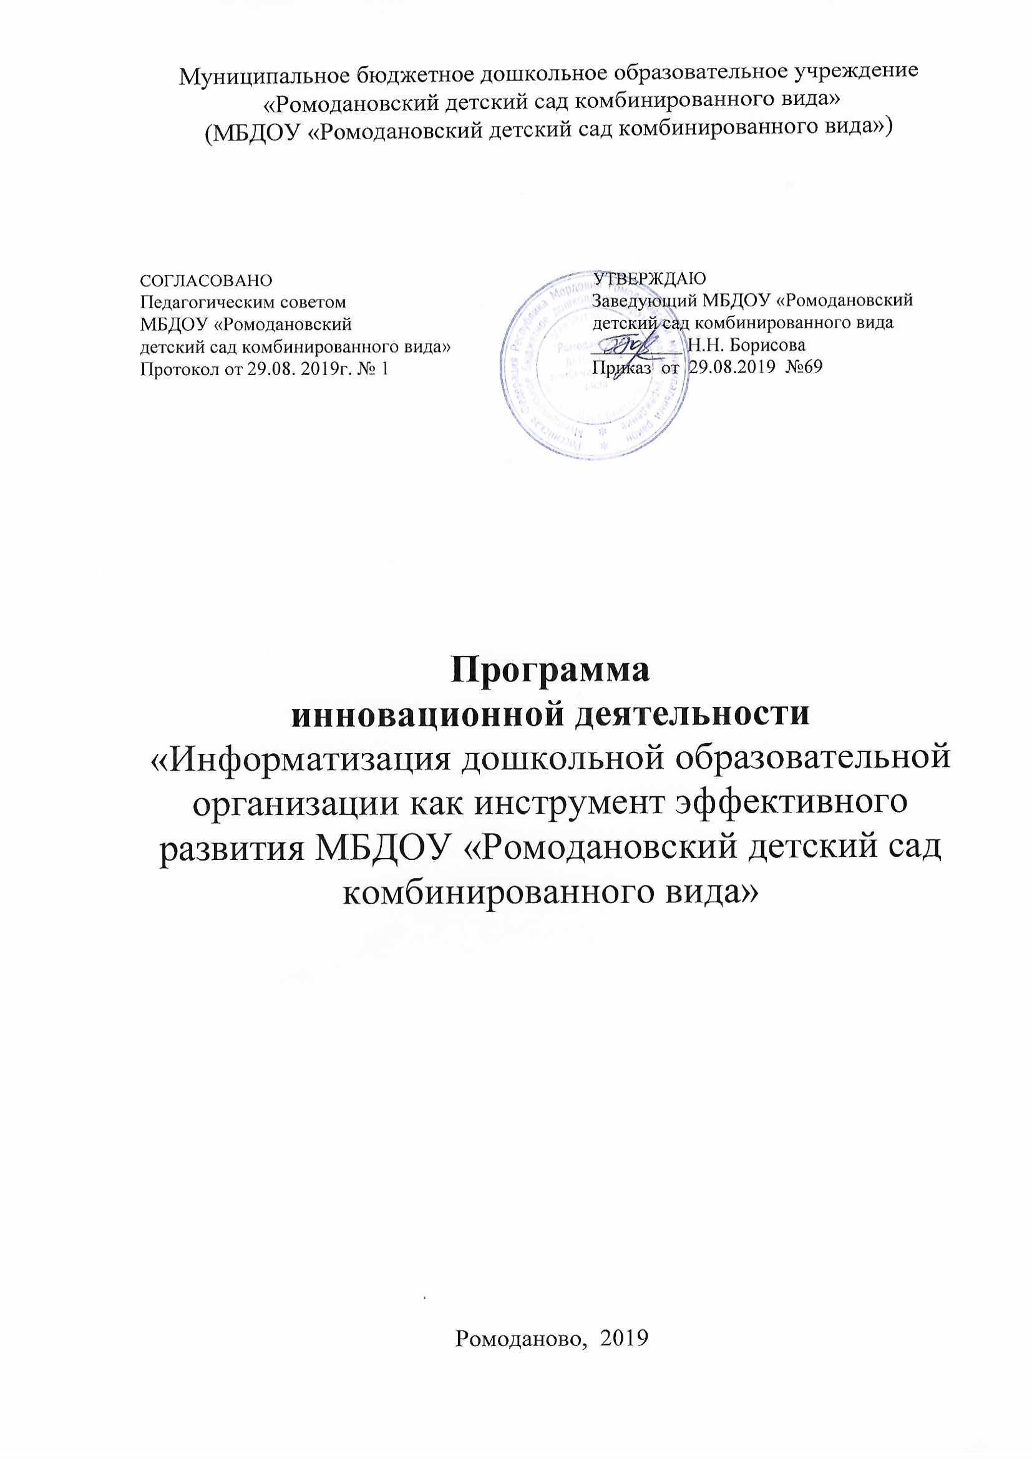

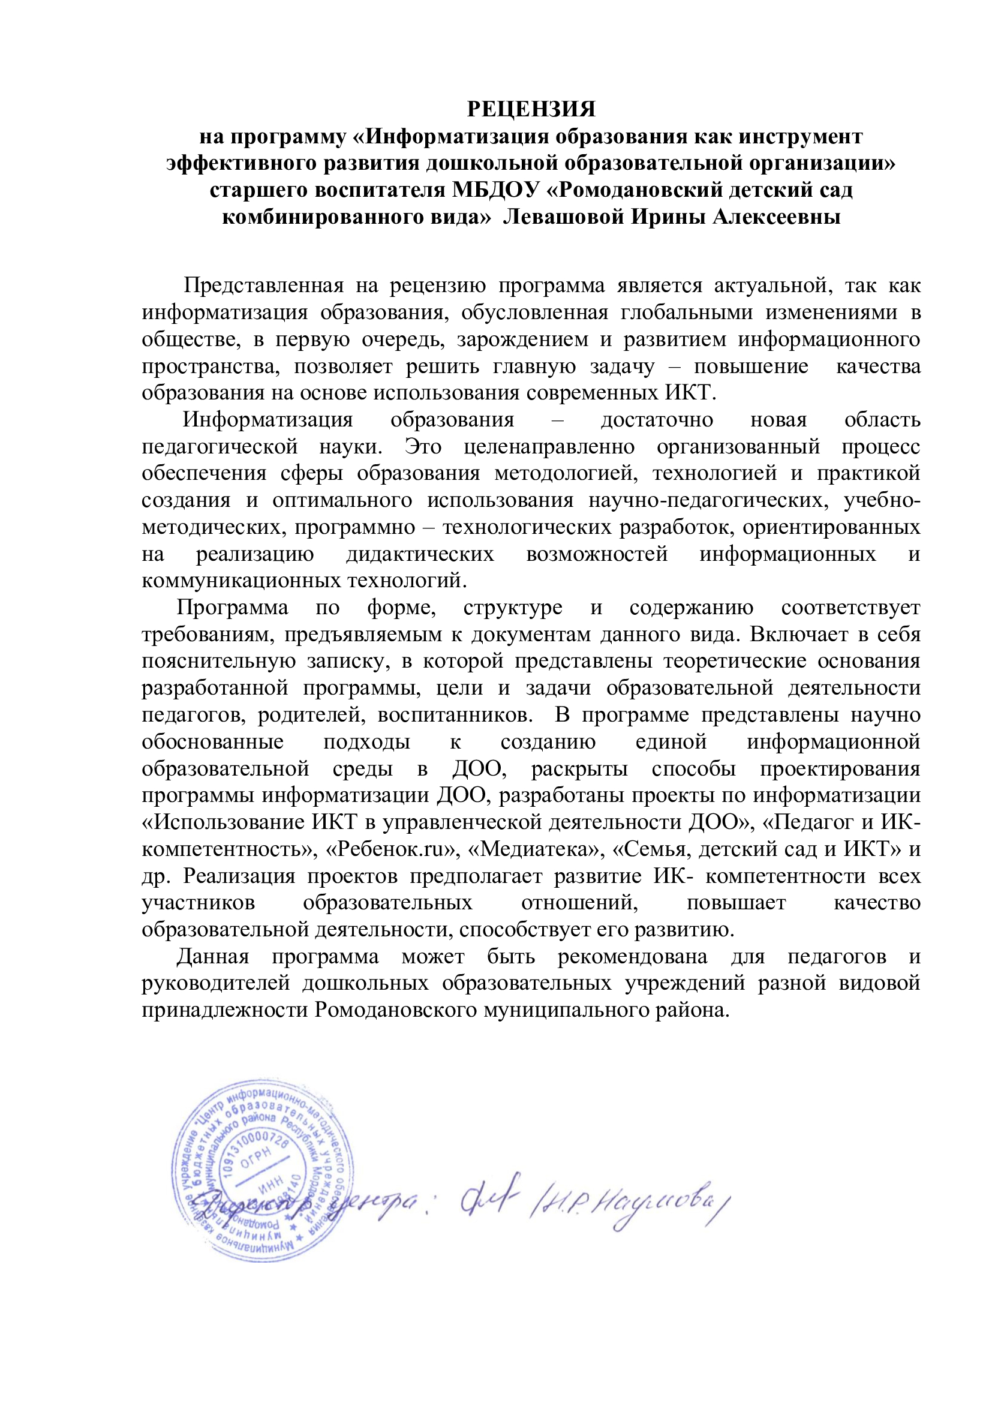

Данная программа разработана для более качественного и эффективного развития процесса информатизации в МБДОУ «Ромодановский детский сад комбинированного вида» (Далее ДОО)
Цель программы: создание информационной образовательной среды ДОО, обеспечивающей эффективность, доступность и качество образования на основе использования информационно -коммуникационных технологий.
Задачи программы:
- создавать условия для развития информационной образовательной среды ДОО и использования ее развивающих возможностей в обеспечении образовательной деятельности;
- вводить в управление ДОО электронный документооборот;
- обеспечивать непрерывное повышение информационных компетентностей педагогических работников и администрации ДОО;
- формировать банк дидактических и методических материалов по использованию информационных технологий в работе с детьми;
- обеспечивать эффективное функционирование сайта ДОО;
- создавать условия для взаимодействия семей воспитанников и ДОО через единое информационное пространство.

Нормативно-правовая база
Нормативно-правовая база информатизации ДОО сформирована на основе федеральных и региональных документов:
- Федерального закона РФ от 27.07.2006 № 149-ФЗ «Об информации, информационных технологиях и о защите информации»;
- Федерального закона РФ от 26.07.2006 № 152-ФЗ «О защите персональных данных»;
- Федерального закона РФ от 29.12.2010 № 436-ФЗ «О защите детей от информации, причиняющей вред их здоровью и развитию»;
- распоряжения Правительства РФ от 16.03.2011 № 427-р «Об утверждении плана мероприятий по реализации Федерального закона «О защите детей от информации, причиняющей вред их здоровью и развитию»;
- приказа Роскомнадзора от 16.07.2010 № 482 «Об утверждении образца формы уведомления об обработке персональных данных»;
- Положения об обеспечении безопасности персональных данных при их обработке в информационных системах персональных данных (утв. постановлением Правительства РФ от 17.11.2007 №781);
- Порядка проведения классификации информационных систем персональных данных (утв. совместным приказом ФСТЭК России, ФСБ России и Мининформсвязи России от 13.02.2008 № 55/86/20);
- постановления Правительства РФ от 10.07.2013 № 582 «Об утверждении Правил размещения на официальном сайте образовательной организации в информационно-телекоммуникационной сети “Интернет” и обновления информации об образовательной организации».

Использование ИКТ в управленческой деятельности
Анализ использования ИКТ в управлении показал, что:
- разработана и используется схема направления потоков информации, их объемов, а это позволяет оптимизировать информационное взаимодействие; использование технических средств существенно сокращает сроки сбора и обработки информации, повышает оперативность и качество принимаемых управленческих решений;
- сформирован электронный паспорт ДОО, где представлены общие сведения, информация о помещениях, структуре и другие сведения;
- результаты обработки персональных данных дифференцированно доступны ответственным лицам ДОО, которые работают в единой базе данных в соответствии с предоставленными им правами доступа;
- делопроизводство организовано на базе использования унифицированных форм с использованием таких программ, как Microsoft Excel, Microsoft Word;
- электронная почта позволила наладить связь с вышестоящими организациями, научными организациями и другими образовательными учреждениями и организациями, повысила оперативность при работе с входящей документацией, при выполнении приказов, распоряжений, отчетов и других документов.
Однако отсутствует специальное программное обеспечение для автоматизации управленческой деятельности (учета обучающихся и педагогического состава, ведения делопроизводства и документооборота, учета материально-технического оснащения, методических материалов и пособий).

Анализ кадровых условий
Результат деятельности ДОО зависит от уровня профессионализма каждого педагога, поэтому актуальная задача внедрения ИКТ — повышение квалификации и переподготовки педагогов в целях развития ИКТ и их ИК-компетентности, которая понимается как готовность и способность самостоятельно использовать современные ИКТ в педагогической деятельности для решения широкого круга образовательных задач и проектирования пути повышения квалификации в этой сфере.
Выделяются два уровня ИК-компетентности:
- компьютерная грамотность (базовая);
- информационная грамотность (профессиональная компетентность в области ИКТ).

Критерии компьютерной грамотности педагога
- Общие вопросы работы с персональным компьютером (ПК) и программным обеспечением (ПО):
- знание принципов работы ПК, основ работы с операционными системами;
- наличие умений создавать и обрабатывать электронные текстовые документы, работать с электронными таблицами, создавать презентации, пользоваться электронной почтой и Интернетом.
- Современные средства и ИКТ: знание мультимедиа и сопутствующих демонстрационных устройств.
- Разработка электронных образовательных ресурсов (ЭОР): наличие умения создавать мультимедиа.

Критерии информационной грамотности
- Общие вопросы работы с ПК и ПО: наличие умений создавать и обрабатывать электронные текстовые документы, пользоваться электронной почтой и Интернетом.
- Современные средства и ИКТ:
- знание мультимедиа и сопутствующих демонстрационных устройств;
- умения пользоваться электронными журналами, списками рассылок, форумами, чатами и др., участвовать в аудио-, видео- и телеконференциях;
- знание электронных энциклопедий, справочников, баз данных;
- владение поисковыми системами Интернета, средствами и технологиями дистанционного обучения;
- знание тематических веб-сайтов и порталов, законов об интеллектуальной собственности при формировании электронных библиотек.
Практические вопросы использования ИКТ в образовательной деятельности: наличие умения пользоваться ресурсами Интернета.
Анализ обследования позволил выявить противоречия между:
- потребностью быстрого получения информации и инертностью ее переработки и передачи;
- желанием педагогов и их неумением организации деятельности на базе информационных технологий;
- неподготовленностью педагогов и актуальной необходимостью использования информационных технологий;
- возрастающими требованиями к уровню профессиональной деятельности педагога и его неготовностью к созданию педагогического пространства;
- потребностью в высоком уровне информационной компетентности педагогов и невысокой эффективностью процесса их повышения квалификации;
- существующими моделями повышения квалификации, направленными на формирование преимущественно компьютерной грамотности, и необходимостью организации непрерывного образования.
Этот уровень предполагает наличие навыков работы:
- с программами MS Word, MS Power Point, MS Excel, MS Publisher;
- электронной почтой;
- поисковой системой в сети «Интернет»;
- системой электронного документооборота.
Изучение уровня ИК-компетентности позволило выделить три группы педагогов, характеризующихся разной степенью принятия значимости ИКТ.
Первую группу составили педагоги-стажисты (возраст — старше 40 лет) с низким уровнем умений, но имеющие высокую мотивацию.
Во вторую группу вошли педагоги с достаточным уровнем умений, но с низкой мотивацией использования ИКТ. В дальнейшем выяснилось, что низкая мотивация обусловлена недостаточными навыками в использовании графических программ, Интернета (компьютер использовался только в качестве пишущей машины).
В третью группу вошли молодые специалисты с высоким уровнем умений и мотивации, осознающие, что существует непосредственная связь между успешностью педагогической деятельности и уровнем ИК-компетентности, поэтому у них была потребность в непрерывном развитии собственной информационной культуры.
Пример степени сформированности мотивационной и технологической готовности педагогов к внедрению ИКТ представлена на диаграмме 1 (по опросу педагогов МБДОУ «Ромодановский детский сад комбинированного вида»)

Диаграмма1

Эффективным способом решения данных проблем стала организация обучения педагогов компьютерной грамотности на основе дифференцированного подхода с учетом образования, квалификации, выявленных затруднений и недостатков в организации педагогического процесса с использованием ИКТ.
Информационную подготовку педагоги и администрация ДОО получили, в основном, обучаясь в учебных заведениях (14%), на специализированных компьютерных курсах (10%) и самостоятельно работая на компьютерах.
Для формирования информационной грамотности педагогов потребовалась и система повышения квалификации с использованием разнообразных форм работы (семинары-практикумы, мастер-классы, наставничество, работа в малых группах, дистанционные формы обучения, самообразование).
Таким образом, использование ИКТ в методической работе с педагогами ДОО обеспечило:
- повышение информационной компетентности педагогов, являющейся профессиональной характеристикой, составляющей педагогического мастерства. Педагог, умело и эффективно владеющий ИКТ, имеет новый стиль мышления, иначе подходит к оценке возникающих проблем, организации своей деятельности;
- формирование банка методических идей в виде мультимедийных презентаций, используемых на педагогических советах, при аттестации педагогов, организации семинаров для воспитателей и руководителей района, города и области;
- активизацию самообразовательной деятельности педагогов (через использование интернет-ресурсов).
При этом отсутствие медиатеки в ДОО не позволило выявить информационные потребности педагогов, систематизировать и каталогизировать образовательные ресурсы, организовать обучение пользователей методике нахождения и получения информации из различных носителей.

Материально-технические условия
Технической основой информатизации в ДОО служит наличие компьютерной техники с лицензионным программным обеспечением, специальных помещений, соответствующих требованиям СанПиН, сети, объединяющей персональные компьютеры и обеспечивающей выход в Интернет.
К примеру, анализ материально-технического обеспечения МБДОУ «Ромодановский детский сад комбинированного вида» показал, что в ДОО имеется определенное количество аппаратного оборудования:
- общее число компьютеров — 9 ед.;
- количество компьютеров, используемых в управлении — 2;
- количество компьютеров, используемых в образовательной деятельности— 2;
- количество переносных компьютеров (ноутбуков) — 7;
- мультимедийный проектор — 1;
- переносной экран — 1;
- принтеры, сканеры и многофункциональные устройства (МФУ) — 6;
- цифровой фотоаппарат — 1 ед.
Имеются Интернет с выделенной линией и модемное подключение (ОАО «Ростелеком»),
Однако для эффективной управленческой и образовательной деятельности необходимо приобрести компьютерную технику для всех групп, медицинского персонала и др. организовать такую беспроводную сеть Wi-Fi, которая позволила бы подключить к Интернету различные мобильные устройства; приобрести интерактивные доски для осуществления образовательной деятельности.

Программно-методическое обеспечение
Наличие имеющегося в ДОО программно-методического обеспечения процесса информатизации позволяет повысить:
- профессиональный уровень педагогов средствами ЭОР по различным направлениям педагогической деятельности (планирование работы, изучение передового педагогического опыта, создание предметно-развивающей среды и т.д.);
- ИК-компетентность сотрудников через он-лайн консультации, обучающие программы, вебинары, тестовые задания;
- результативность образовательного процесса через использование компьютерно-игрового комплекса (КИК) для дошкольников.
В ряде ДОО России накоплен большой опыт по организации компьютерно-игровой деятельности со старшими дошкольниками. Еще в начале 90-х гг. XX в. были оборудованы компьютерно-игровые комплексы для детей, полностью соответствующие требованиям СанПиН. Разработаны и изданы методические пособия по компьютерной грамотности дошкольников («Азбука компьютера», «Мой друг компьютер»), в которых раскрывался практический опыт использования компьютерных игр для развития у дошкольников основных психических процессов (внимания, воображения, памяти, восприятия и др.), познавательной активности, представлений об окружающем мире, качественной подготовки к обучению в школе.
В методических кабинетах имеется комплект методических материалов, тематических коллекций, программных средств для поддержки детской деятельности и организации образовательного процесса в виде мультимедийных презентаций, фото-, аудио-, видеоматериалов, текстовых документов, электронных образовательных журналов на CD- и DVD-дисках.
Вместе с тем зачастую не систематизированы и фрагментарны дидактические материалы, используемые в образовательной деятельности, отсутствуют каталоги образовательных сайтов и порталов, размещенных в Интернете.

Финансовые условия
Ресурсное обеспечение процесса информатизации в ДОО требует больших материальных вложений. На приобретение компьютерной техники, программного обеспечения к ней, расходных, программно- методических материалов, обслуживание сайта требуются дополнительные финансовые средства.

Использование ИКТ во взаимодействии с социумом
Информационные технологии помогли расширить взаимодействие ДОО с окружающим социумом (родителями воспитанников, органами управления образованием, общеобразовательными школами, культурными и спортивными учреждениями, медицинскими и общественными организациями) через новые формы сотрудничества.
Эффективные формы взаимодействия:
- официальный сайт ДОО, где размещены презентационные и консультативные материалы, ссылки на интернет-ресурсы, посвященные воспитанию и развитию дошкольников. Наличие сайта предоставляет родителям возможность оперативного получения информации о жизни ДОО, группы, расписании занятий, проводимых мероприятиях, праздниках, развлечениях;
- он-лайн общение через социальные сети, причем родители начинают взаимодействовать друг с другом, делясь впечатлениями, выкладывая фотографии на своих страницах;
- взаимодействие с родителями по электронной почте.
Вышеперечисленные формы позволяют формировать педагогическую культуру родителей, активизировать их интерес к вопросам развития детей и достичь нового уровня отношений между участниками образовательного процесса.
С органами управления образованием различного уровня, научными и общественными организациями взаимодействие происходит посредством электронной почты, вебинаров, он-лайн консультаций.
Таким образом, ИКТ позволяют вести интерактивный диалог со всеми заинтересованными субъектами. В табл. 1 показан уровень информатизации ДОО.

Таблица 1

Результаты анализа уровня информатизации

Сильные стороны | Слабые стороны | Возможности | Угрозы
1 | 2 | 3 | 4
1. 65% сотрудников имеют высокую мотивацию к использованию ИКТ.  2. 52% сотрудников обладают достаточным уровнем ИК – компетентности и высокой мотивацией.  3. 41% педагогов имеют опыт инновационной и экспериментальной работы.  4. Имеются сайт и электронная почта.  5. Разработаны нормативные документы для использования ИКТ. | 1. Ограничены возможности активного использования мультимедийных технологий ввиду отсутствия достаточного количества оборудования.  2. Необходимо специальное программное обеспечение для управленческой и педагогической деятельности. | 1. Федеральная и региональная образовательная политика в области информатизации  2. Участие в конкурсных инновационных проектах.  3. Обеспеченность сотрудников домашними компьютерами.  4. Сотрудничество с учреждениями повышения квалификации. | 1. Недостаточное бюджетное финансирование ДОО для обеспечения медиаресурсами и программами.  2. Снижение уровня здоровья педагогов и воспитанников.

Ожидаемые результаты:
- обеспечена эффективность управленческой деятельности на основе организации автоматизированных рабочих мест (АРМ) на базе программного продукта «1C: Дошкольное учреждение»;
- осуществляются оперативный обмен информацией и ведение электронного документооборота через локальную сеть ДОО;
- разработана и апробирована дифференцированная модель повышения ИК-компетентности педагогов;
- создан банк компьютерных обучающих программ, дидактических и методических материалов по использованию информационных технологий в образовательной деятельности;
- наблюдается положительная динамика развития индивидуальных особенностей и способностей воспитанников;
- автоматизирован мониторинг качества образовательной деятельности ДОО;
- налажена обратная связь с семьей через функционирование дошкольного интерактивного сайта.

Программа реализуется через серию проектов:

- «ИКТ в управлении ДОО»;
- «Современный педагог»;
- «Сайт ДОО»;
- «Компьютер и дети»;
- «Медиатека»;
- «Детский сад и семья».

Выполнение программы контролирует заведующий ДОО.
Ход выполнения программы и ее отдельных мероприятий рассматривается на заседаниях педагогических советов.
Разработка стратегического плана по реализации программы информатизации (табл. 2) предусматривает проектирование основных направлений, определение конкретных управленческих действий и ряда мероприятий в соответствии с задачами программы развития ДОО.
Таблица 2
Стратегический план действий по реализации
программы информатизации ДОУ

Основные направления деятельности | Ответственные
1 | 2
ИКТ в управлении ДОО

Изучение нормативных документов по информатизации образования | Заведующий
Разработка организационно-распорядительной документации ДОО | Заведующий
Пополнение технической базы (приобретение компьютеров, МФУ, ноутбуков, интерактивных досок) | Заведующий хозяйством
Организация автоматизированных рабочих мест (АРМ) на базе программного продукта «1C: Дошкольное учреждение» | Заведующий
Заключение договоров с партнерами — организациями, обеспечивающими приобретение и обслуживание программных продуктов, обучение сотрудников | Заведующий
Установка локальной сети | Заведующий хозяйством
Установка скоростного беспроводного соединения Wi-Fi | Заведующий хозяйством
ИКТ в методической работе с педагогами

Разработка и осуществление дифференцированной системы повышения ИК-компетентности педагогов | Старший воспитатель
Приобретение интерактивной доски | Заведующий
Организация медиатеки | Старший воспитатель
Участие в вебинарах, организованных сайтами образовательных организаций | Старший воспитатель
Освоение программного продукта «1C: Дошкольное учреждение» | Старший воспитатель
Демонстрация передового педагогического опыта средствами мультимедийных презентаций | Старший воспитатель
Создание компьютерного портфолио педагогов и специалистов | Старший воспитатель
Оценка эффективности использования ИКТ в профессиональной деятельности педагогов | Заведующий
ИКТ в образовательном процессе с детьми

Разработка и использование электронных методических и дидактических материалов по всем образовательным областям, их интеграция с традиционными учебными пособиями | Старший воспитатель, педагоги
Организация функционирования компьютерно-игрового комплекса для старших дошкольников и контроль за ним | Заведующий  Старший воспитатель
Приобретение развивающих компьютерных игр и программ | Заведующий  Старший воспитатель
Создание мультимедийных презентаций для детей по различным образовательным областям и разделам программы | Старший воспитатель, педагоги
Использование здоровьесберегающих технологий в работе с компьютерной техникой | Старший воспитатель, педагоги
Контроль за соблюдением требований СанПиН (раздел «Гигиенические требования к персональным электронно-вычислительным машинам и организации работы)» | Медсестра
Автоматизация ведения индивидуальных карт наблюдений детского развития | Старший воспитатель, педагоги
ИКТ во взаимодействии с социумом

Функционирование сайта ДОО | Заведующий
Он-лайн общение через социальные сети | Педагоги
Взаимодействие с родителями по электронной почте | Заведующий
Создание мини-медиатеки для родителей | Старший воспитатель
Создание портфолио групп | Педагоги
Изготовление информационных буклетов, бюллетеней, памяток, выполненных с помощью программы MS Publisher | Педагоги

Санитарно-эпидемиологические правила и нормативы

Важное условие использования компьютерной техники — выполнение «Гигиенических требований к персональным электронно-вычислительным машинам и организации работы. СанПиН 2.2.2/2.4.1340-03».
Требования к ПЭВМ:
…2.8. Конструкция ПЭВМ должна обеспечивать возможность поворота корпуса в горизонтальной и вертикальной плоскости с фиксацией в заданном положении для обеспечения фронтального наблюдения экрана ВДТ (видеодисплейные терминалы). Дизайн ПЭВМ должен предусматривать окраску корпуса в спокойные мягкие тона с диффузным рассеиванием света. Корпус ПЭВМ, клавиатура и другие блоки и устройства ПЭВМ должны иметь матовую поверхность с коэффициентом отражения 0,4—0,6 и не иметь блестящих деталей, способных создавать блики.
2.9. Конструкция ВДТ должна предусматривать регулирование яркости и контрастности.
Требования к помещениям для работы с ПЭВМ:
…3.2. Естественное и искусственное освещение должно соответствовать требованиям действующей нормативной документации. Окна в помещениях, где эксплуатируется вычислительная техника, преимущественно должны быть ориентированы на север и северо-восток.
Оконные проемы должны быть оборудованы регулируемыми устройствами типа: жалюзи, занавесей, внешних козырьков и др.
…3.3. Не допускается размещение мест пользователей ПЭВМ во всех образовательных и культурно-развлекательных учреждениях для детей и подростков в цокольных и подвальных помещениях.
- Площадь на одно рабочее место пользователей ПЭВМ с ВДТ на базе электронно-лучевой трубки (ЭЛТ) должна составлять не менее 6 м², … и с ВДТ на базе плоских дискретных экранов (жидкокристаллические, плазменные) — 4,5 м².
- Для внутренней отделки интерьера помещений, где расположены ПЭВМ, должны использоваться диффузно отражающие материалы с коэффициентом отражения для потолка — 0,7—0,8; для стен — 0,5—0,6; для пола — 0,3—0,5.
- Полимерные материалы используются для внутренней отделки интерьера помещений с ПЭВМ при наличии санитарно-эпидемиологического заключения.
- Помещения, где размещаются рабочие места с ПЭВМ, должны быть оборудованы защитным заземлением (занулением) в соответствии с техническими требованиями по эксплуатации.
Требования к оборудованию и организации помещений с ПЭВМ для детей дошкольного возраста:
…12.1. Помещения для занятий оборудуются одноместными столами, предназначенными для работы с ПЭВМ.
- Конструкция одноместного стола должна состоять из двух частей или столов, соединенных вместе: на одной поверхности стола располагается ВДТ, на другой — клавиатура.
Конструкция стола для размещения ПЭВМ должна предусматривать:
- плавную и легкую регулировку по высоте с надежной фиксацией горизонтальной поверхности для видеомонитора в пределах 460—520 мм при глубине не менее 550 мм и ширине не менее 600 мм;
- возможность плавного и легкого изменения угла наклона поверхности для клавиатуры от 0 до 10° с надежной фиксацией;
- ширина и глубина поверхности под клавиатуру должна быть не менее 600 мм;
- ровную без углублений поверхность стола для клавиатуры;
- отсутствие ящиков;
- пространство для ног под столом над полом не менее 400 мм. Ширина определяется конструкцией стола.
- Размеры стульев для занятий приведены в табл. 1. Замена • гульев табуретками или скамейками не допускается.
- Поверхность сиденья стула должна легко поддаваться дезинфекции.
В приложении 5 к СанПиН 2.2.2/2.4.1340-03 указаны размеры г гула для занятий с ПЭВМ дошкольников (табл. 1).

Таблица 1
Размеры стула для занятий с ПЭВМ детей дошкольного возраста

Параметры стула | Размеры, не менее, мм
Высота сиденья над полом | 260
Ширина сиденья | 250
Глубина сиденья | 260
Высота нижнего края спинки над сиденьем | 120
Высота верхнего края спинки над сиденьем | 250
Высота прогиба спинки | 160
Радиус изгиба переднего края сиденья | 20-50

Требования к воздушно-тепловому режиму:
- оптимальная температура воздуха— 19—20 °С, допустимая — 18—22 °С, относительная влажность воздуха — 55—62%;
- занятия с применением ПЭВМ при температуре наружного воздуха не ниже 10 °С могут проводиться при открытых фрамугах;
- для очистки от пыли ежедневно перед началом и по окончании учебных занятий проводится влажная уборка кабинета и протираются экраны выключенных дисплеев;
- контроль за санитарно-гигиеническими условиями осуществляется преподавателем. В его обязанности входит забота об охране труда и здоровья детей, о выполнении ими правил техники безопасности.
Организация занятий с ПЭВМ детей школьного возраста и занятий с игровыми комплексами на базе ПЭВМ детей дошкольного
возраста утверждена Постановлением Главного государственного санитарного врача РФ от 03.06.2003 № 118.
…4.12. В ДОУ рекомендуемая непрерывная продолжительность работы с ПЭВМ на развивающих игровых занятиях для детей 5 лет не должна превышать 10 мин, для детей 6 лет — 15 мин.
- Игровые занятия с использованием ПЭВМ в ДОУ рекомендуется проводить не более одного в течение дня и не чаще трех раз в неделю в дни наиболее высокой работоспособности детей: во вторник, в среду и в четверг. После занятия с детьми проводят гимнастику для глаз.
- Не допускается проводить занятия с ПЭВМ в ДОУ за счет времени, отведенного для сна, дневных прогулок и других оздоровительных мероприятий.
- Занятиям с ПЭВМ должны предшествовать спокойные игры.
- Не допускается одновременное использование одного (выключателя дифференциального тока — примечание авт.) для двух и более детей независимо от их возраста.
- Занятия с ПЭВМ независимо от возраста детей должны проводиться в присутствии воспитателя или педагога.

